（参考様式） 教室等の備品の管理机、いすの高さ定期及び臨時検査票

令和 年度 学校名

調査者 職名 氏名

（定期）
（臨時）
教室等の備品の管理
机、いすの高さ

学校長 |  | 学校薬剤師 |  | 保健主事 |  | 養護教諭

実施日 | 判定 | 指導助言事項
1回目（ 月 日）
2回目（ 月 日）
3回目（ 月 日）
（基 準）  机面の高さは、座高／３＋下腿長、いすの高さは、下腿長であるものが望ましい。 |  | 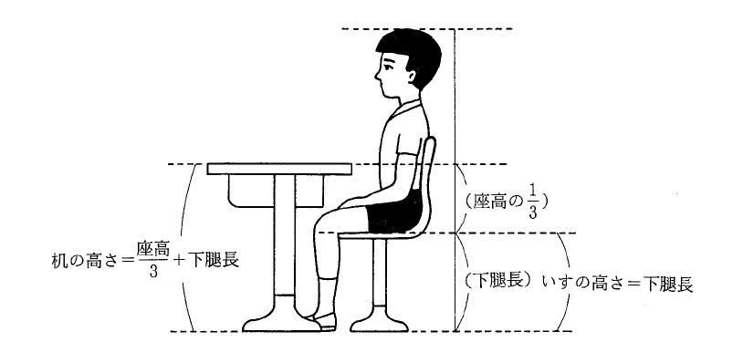
判定： ○・・・良い △・・・改善が望ましい ×・・・早急な改善を要す
岐阜市学校薬剤師会（平成16年7月15日作製）
（令和3年4月1日改訂）

